Расписание занятий для 5 класса

СРЕДА, 11.01.2023 | № урока | Время урока | Способ | Предмет,  учитель | Тема | Ресурс | Домашнее задание
 | 1 | 8.30-9.00 | Онлайн подключение | Математика,  Муравлёва Л.А. | Объём прямоугольного параллепипеда | Подключение «Сферум» | № 641,642
 | Время на настройку он-лайн подключения класса
 | 2 | 9.20-9.50 | Онлайн подключение | Английский язык,  Горчицын П.О | Настоящее простое время | Ссылка на Сферум.  В случае отсутствия связи: учебник стр. 68 упр.1 выписать названия животных и их частей в тетрадь с переводом. Стр.68 упр.4а прочитать диалог и ответить письменно на вопрос задания. | Учебник: стр.68 упр.1 Выучить слова.
 | 3 | 10.10-11.40 | Онлайн подключение | Технология,  Смоляная О.Е. | Сервировка стола и правила поведения за столом | Скайп, Одноклассники, Вконтакте.  В случае отсутствии связи:  Перейти по ссылке, посмотреть видеоурок https://yandex.ru/video/preview/16843644409125858933 | Не задано
 | Завтрак 10:40-11:10
 | Время на настройку он-лайн подключения класса
 | 4 | 11.00-11.30 | Онлайн подключение | Биология,  Васильева В.А. | Характеристика царства «Растения» | Подключение «Сферум»  При отсутствии связи:  - п. 12, читать.  - Записать в тетрадь понятия «ткань», «орган» и «фотосинтез».  - Переписать схему в тетрадь:  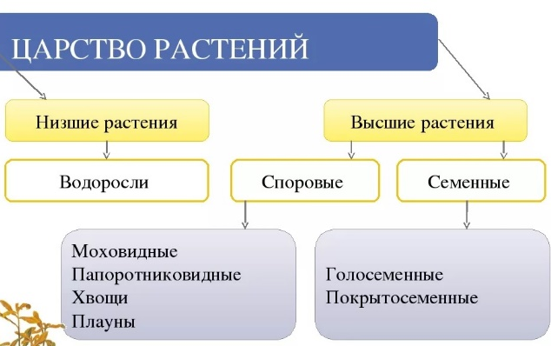  - Посмотреть видеоролик:  https://resh.edu.ru/subject/lesson/7854/main/289545/ | Учить записи в тетради, письменно отвечать на вопросы после параграфа (стр. 53).
 | 5 | 11.50-12.20 | Онлайн подключение | Физическая культура,  Мальченкова Л.А. | Одновременный двух шажный ход | Урок на платформе Сферум (звонок). | Подготовить реферат
 | 6 | 12.40-13.10 | Онлайн подключение | Русский язык,  Клякина Е.А. | Согласные твёрдые и мягкие. | Дистанционное обучение на платформе Сферум. При отсутствии связи: самостоятельно прочитайте учебник на стр. 140-143, выполните упр.286,287. | Упр.289. Фото работы прислать через АСУ РСО или на эл. почту klyakina1964@mail.ru

